МІНІСТЕРСТВО ОСВІТИ І НАУКИ УКРАЇНИ

Український державний університет імені Михайла Драгоманова

Факультет математики, інформатики та фізики

Кафедра інформаційних технологій та програмування

**Звіт**

з лабораторної роботи №2

«Алгоритмічна структура розгалуження»

з дисципліни «Програмування»

Виконав:

студентка 5 курсу групи 21ІМ

Жулід А.А.

Перевірила:

викладач Устименко О.Б.

Оцінка___________

Дата _____________

Київ - 2023

**Зміст**

Мета роботи 3

1 Постановка задачі 4

2 Основна частина 5

2.1 Опис вхідних та вихідних даних 5

2.2 Блок-схема 7

2.3 Скріншоти 9

Висновки 10

Список літератури 11

Додатки 12

# Мета роботи

Мета лабораторної роботи – скласти програми мовою Python для вирішення задач, навчитися складати будувати алгоритмічні структури та працювати з розгалуженнями.

# 1 Постановка задачі

1. Задача №1.

Для даного числа n < 100 необхідно закінчити фразу «На лузі пасеться…​» одним з можливих продовжень: n корів, n корова, n корови, правильно обравши закінчення. Вводиться натуральне число. Програма повинна вивести введене число n і одне зі слів: koriv, korova або korovy. Між числом і словом повинен стояти один пропуск.

1. Задача №2.

На станції ремонту автомобілів працює кілька працівників. Якщо який-небудь працівник працює понад 40 годин на тиждень, він отримує в 1,5 рази більше від звичайної погодинної оплати. Розробіть програму, яка розраховує заробітну плату працівника, включаючи оплату за додаткові години. Програма отримує на вхід два цілих числа - кількість робочих годин і ставку погодинної оплати.

# 2 Основна частина

## 2.1 Опис вхідних та вихідних даних

*Задача 1.*

Вхідні дані:

n – змінна для збереження натурального числа.

Опрацювання:

k – змінна для обрахунку 2 цифри в числі, щоб правильно сфлоувати закінчення слова.

Вихідні дані:

без змінної, виведення результату за допомогою змінної n.

*Задача 2.*

Вхідні дані:

h – змінна для збереження кількості робочих годин.

stavka – змінна для збереження ставки погодинної оплати.

Вихідні дані:

zp – змінна для обрахунку та виведення заробітної платні.

## 2.2 Блок-схема

*Задача 1*

Початок

k = n%10

Ввести n

Кінець

False

True

0 < n < 100

Вивести "Ваше число більше за 100"

False

True

k == 1

k == 2 or k == 3 or k == 4

False

True

Вивести n корів

Вивести n корови

Вивести n корова

Задача 2

False

True

Початок

Кінець

Ввести h, stavka

zp = h*stavka*1.5

Вивести zp

zp = h*stavka

h > 40

## 2.3 Скріншоти

*Задача 1*

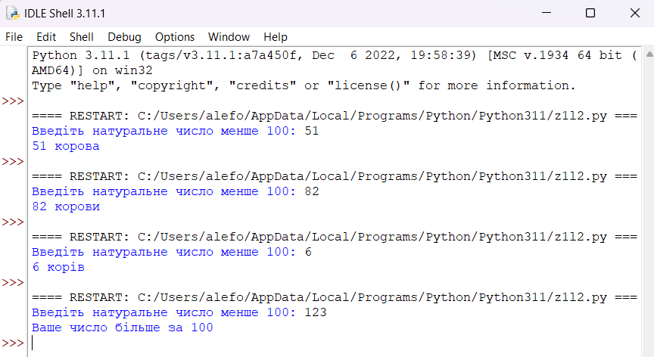

*Задача 2*

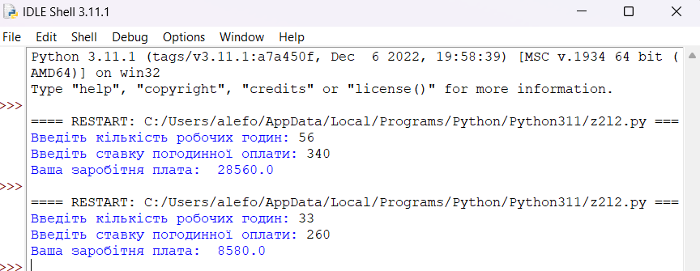

# Висновки

Виконавши лабораторну роботу, я склала програми мовою Python для вирішення задач, навчилася складати алгоритми з розгалуженням та працювати з конструкціями вибору.

# Список літератури

Список літератури

# Додатки

**Додаток А**

n = int(input("Введіть натуральне число менше 100: "))

k = n%10

if 0 < n < 100:

if k == 1:

print(n, "корова")

elif k == 2 or k == 3 or k == 4:

print(n, "корови")

else:

print(n, "корів")

else:

print ("Ваше число більше за 100")

**Додаток B**

h = int(input("Введіть кількість робочих годин: "))

stavka = float(input("Введіть ставку погодинної оплати: "))

if h > 40:

zp = h*stavka*1.5

print ("Ваша заробітня плата: ", zp)

else:

zp = h*stavka

print("Ваша заробітня плата: ", zp)